**学习主题：行走的音乐**

1. **学习目标**

同学们，今天我们学习的主题是《行走的音乐》，这节课我们将结合手风琴独奏乐曲《进行曲》的欣赏，认识手风琴的基本结构，聆听手风琴独特的音色，体会音乐表达的情绪。

1. **学习活动**

活动1：请你指着手风琴的图片，说一说手风琴的基本结构。

活动2：请你哼唱乐曲《进行曲》的主题旋律，边划旋律线，边说出旋律的走向。

活动3：请你边听音乐边做踏步动作，说出音乐表达的情绪。

活动4：请你快速说出乐曲《进行曲》的演奏形式和它是哪个国家的乐曲。

1. **学习资源**
2. **手风琴**

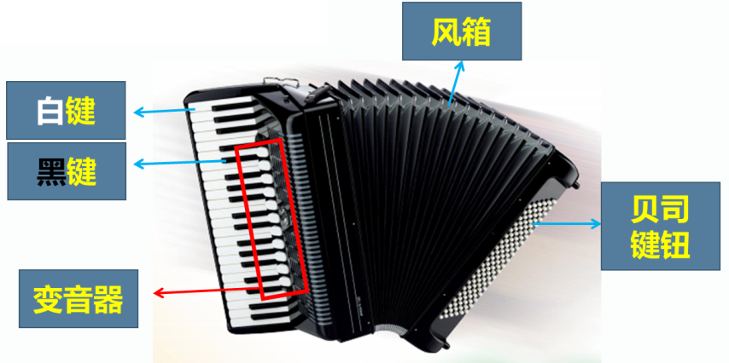

**2.《进行曲》主题旋律**

